Académie Orléans-Tours
Emission du 20 février 2014
D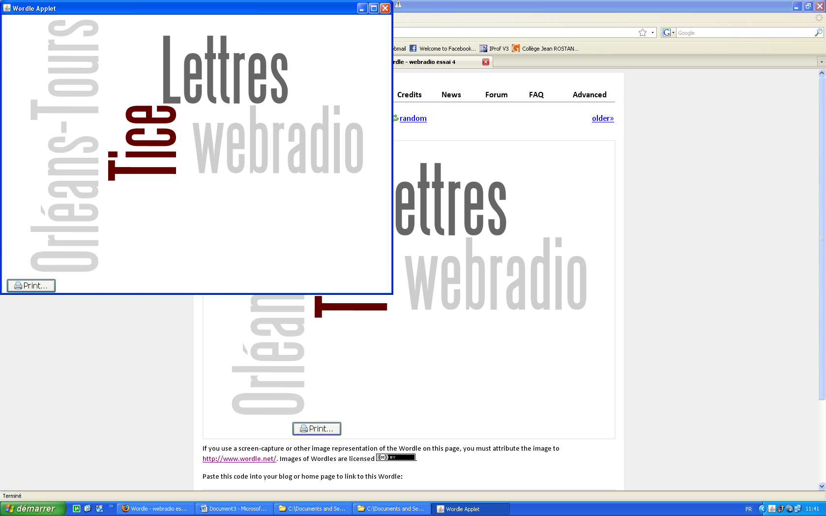
Des souris et des lettres
Conducteur du 20/03/14
Emission enregistrée au CRDP d’Orléans
Editorial

Le sujet du jour

Notes de lecture

Liens et références proposés

Editorial par Adeline Buisson
Zink Michel. « Apprendre le latin en classe de cinquième, c'est s'assurer la maîtrise du français », in Vita Latina, N°147, 1997. pp. 2-4.

Le sujet du jour : L’enseignement du latin et du grec, au lycée et au collège.
Nuntii latini : http://areena.yle.fi/radio/1931339
Radio Bremen : http://www.radiobremen.de/nachrichten/latein/startseite106.html
SORGLL : http://www.rhapsodes.fll.vt.edu/

http://helios.fltr.ucl.ac.be/gibaud/SITTIBITERRALEVIS/default.htm

G. Coulon, S. Deyts, C-O Darré, Les stèles funéraires gallo-romaines de Saint-Ambroix (Cher) : Un atelier de sculpture dans la cité des Bituriges, Lancosme (2000)
Table de Peutinger : http://www.hs-augsburg.de/~harsch/Chronologia/Lspost03/Tabula/tab_pe00.html
Danièle Porte, Tombeaux romains. Anthologie d’épitaphes latines, Le Promeneur (1993)

Noctes Gallicanae : http://www.noctes-gallicanae.fr/
http://quizlet.com
http://www.discoveryeducation.com/free-puzzlemaker/

Notes de lecture :
Dominique Augé, Refonder l’enseignement des langues anciennes : le défi de la lecture, ELLUG (2003)

Lingua fervens, lingua movens

La webradio de l’académie d’Orléans-Tours : http://webradio.tice.ac-orleans-tours.fr/eva/

Ils n’apprennent plus comme avant : L’oralisation à partir d’un film documentaire.
Pour des textes sur la vogue des recitationes à Rome : http://www.antiquite.ac-versailles.fr/jeuxrome/lectu.htm
Le fantôme d’Athènes : Pline le Jeune, VII, 27.
Catulle, Carmina 5 (lu) : http://www.tic-et-nunc.com/app/download/5614484410/Catullus+5.mp3?t=1327607890
Le Destin de Rome, film documentaire de Fabrice Hourlier et Pascal Cuissot, disponible en DVD (2011)
http://www.tic-et-nunc.com/

Ils témoignent : Points de vue d’élèves de collège et lycée, de libraire et de professeur documentaliste
1°) La maîtrise des langues anciennes grâce à des travaux sur l’image.
2°) Ecrire par le biais de la correspondance.

Les sites du jour :

Nuntii latini :
http://areena.yle.fi/radio/1931339

Piratepad et framapad :
http://piratepad.net/front-page/
http://framapad.org/

Ils n’apprennent plus comme avant

Ils témoignent

Les sites du jour

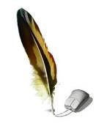
Intervenants
A. Buisson, M. Pacchioni, D. Aubriet, T. Bayart, D. Bauduin, M. Ballatore
Animation : S. Bounhik
Régie : B. Voisin
Support papier : T. Bayart

Note de l’équipe Tice Lettres
Ces suggestions de lien sont le fruit d’une sélection personnelle et subjective qui n’a rien d’exhaustif ni de limitatif.
La webradio de l’académie d’Orléans-Tours :
http://webradio.tice.ac-orleans-tours.fr/eva/

L es Tice, une idée qui trotte…

